Edicto

La secretaría del Juzgado Cuarto Civil del Circuito Especializado en Restitución de Tierras de Pasto

Hace saber

A todas las personas que tengan derechos legítimos y a los acreedores con garantía real y otros acreedores de obligaciones relacionadas, así como a las personas inciertas e indeterminadas que se consideren afectadas por el trámite de la solicitud de restitución de derechos territoriales y la suspensión de los procesos y procedimientos judiciales y administrativos, respecto del siguiente predio:

Nombre del predio: Territorio colectivo del Consejo
comunitario “El progreso”.
Departamento: Nariño
Municipio: Roberto payán (San José)
Veredas que conforman el territorio: Papi Las Palmas, Bocas de Papi, Papi La
Playa, Papi La Unión, Tamaje Uno,
Tamaje Dos, Pato, Papi Trinidad, Fatima
y El Cedro.
Número de matrícula inmobiliaria: 242-8354 ORIP de Barbacoas (N)
Número predial: 52-621- 00-00-0000-9924-000

“DESCRIPCION DE LINDEROS GENERALES: Los linderos para el área caracterizada
descritos a continuación fueron construidos con base en los límites definidos en la
Resolución No. 1178 del 12 de mayo de 1998 – INCORA en el polígono para el Consejo
Comunitario establecido en la cobertura cartográfica de consejos comunitarios negros
de la Agencia Nacional de Tierras (…):

Norte: PUNTO DE PARTIDA. Se tomó como punto de partida el punto 1 de coordenadas
planas X= 4388062 mN y Y= 1803439 mE ubicado al noroeste donde concurren las
colindancias del Consejo Comunitario Acapa, el límite del municipio de Francisco Pizarro
y el Globo a deslindar. Del punto número 1 se sigue en línea recta hasta la loma de la
Isla y el rio Patía, en donde se ubica el punto 2 de coordenadas planas X= 4397068 mN
y Y= 4397068 mE, en una distancia de 9006,62 m, en colindancia con el Consejo
comunitario Acapa.
Este: Desde el punto 2 aguas arriba margen derecha pasando hasta el rio Patia donde
se ubica el punto 3 con coordenadas planas X= 4398501 mN y Y= 1802519 m mE, en
una distancia de 2137,74m, en colindancia con el Consejo Comunitario Acapa. Se
continua por el Rio Patía aguas arriba, margen derecha hasta llegar al punto 3A con
coordenadas planas =4396610 mN y Y= 1800353 mE, en una distancia de 11523,03 m,
en colindancia con El Consejo comunitario Unión Patía Viejo, río Patía Viejo de por
medio. Se cruza en Rio Patía Viejo hasta la desembocadura de la quebrada prieta en
donde se ubica el punto 3B con coordenadas planas = 4396803 mN y Y= 1800002 mE,
en una distancia de 413,15 m. Se continuas aguas arriba por la quebrada prieta y
pasando su nacimiento hasta encontrarse con la quebrada Laguna en donde se ubica el
punto 4 con coordenadas planas X= 4401218 mN y Y=1794953 mE, en una distancia de
8143,73 m en colindancia del Consejo Comunitario Unión Patía Viejo. Se continua por la
quebrada La laguna arribas arriba hasta llegar a la quebrada sin nombre en donde se
ubica el punto No. 5 con coordenadas planas X= 4402006 mN y Y= 1793569 mE, en una
distancia de 1662.97 m. Se continua por la colindancia con el Consejo Comunitario Unión
Patía Viejo hasta el punto 6 con coordenadas planas X= 4402964 mN y Y= 1788872mE,
en una distancia de 6386,46 m. Se continua en línea quebrada por la misma colindancia
hasta llegar a la quebrada papi donde se ubica el punto 7 con coordenadas planas X=
4400762m N y Y= 1787472 mE, en una distancia de 2811,02 m. Se sigue aguas arriba
por la quebrada papi hasta llegar a donde confluyen las colindancias del globo a
deslindar, el Consejo Comunitario Unión Patía Viejo y el Consejo Comunitario
Agricultores del Patía Grande donde se ubica el punto 8 con coordenadas planas X=
4402214 m N y Y= 1783575 mE, en una distancia de 4575,17 m.
Sur: Del punto 8 en línea recta en colindancia con el Consejo comunitario Agricultores
del Patía Grande hasta encontrarse con la quebrada pato donde se ubica el punto 9 con
coordenadas planas X= 4397194 mN y Y= 1783489 mE, en una distancia de 5020,06 m.
por la misma colindancia hasta llegar a donde confluyen el Consejo Comunitario
Agricultores del Patía Grande, El Consejo Comunitario Acapa y el globo a deslindar, donde
se ubica el punto 10 con coordenadas planas X= 4385754 mN y Y= 1783669mE, en una
distancia de 12329,89 m.
Oeste: Del punto 10 en línea quebrada hasta donde encuentra el lindero entre el
municipio de Roberto Payan y el Municipio, Municipio de Tumaco y Francisco Pizarro,
donde se ubica el punto 11 con coordenadas planas X= 4385684 Mn y Y= 1783888 mE,
en una distancia de 229,18 m, en colindancia con el Consejo Comunitario Acapa. Se
continúa por el límite con el Municipio de Francisco Pizarro y lindero del Consejo
Comunitario Acapa hasta llegar al punto de inicio en una distancia de 25762,46m y
encierra.

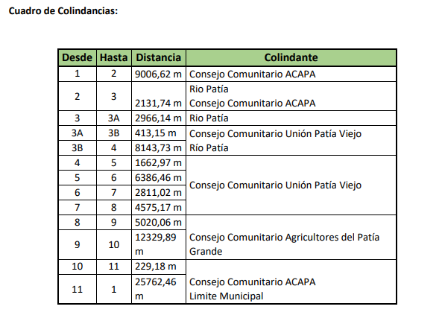

Esta alinderación es tomada del informe técnico Étnico aportado por la UAEGRTD en la demanda.

Para que comparezcan y hagan parte del proceso de restitución de derechos territoriales étnicos, que se tramita en el Juzgado Cuarto Civil Circuito Especializado en Restitución de Tierras de Pasto bajo radicado No. 520013121004-2022-00017-00, formulado por el Consejo Comunitario “El Progreso”, titulado mediante Resolución No.1178 de 12 de mayo de 1998, a través de la Unidad Administrativa Especial de Gestión de Restitución de Tierras Despojadas de Nariño -UAEGRTD-.

Se hace saber que las personas indeterminadas cuentan con el término de quince (15) días contados a partir del día siguiente al de la publicación para comparecer al proceso a hacer valer sus derechos si a bien lo tienen, de conformidad con lo establecido en el artículo 88 de la Ley 1448 de 2011.

(Firmado electrónicamente)
Javier Eduardo Goyes Ceballos
Secretario

